Конспект урока окружающего мира УМК «Школа России»

Тема: Из чего что сделано

Класс: 2 г

Учитель: Шумакова Е.Н.
Тип урока: знакомство с новым материалом

Планируемые результаты:
1.Учебные задачи, направленные на достижение личностных результатов обучения:
- Формировать положительную учебную мотивацию;
- Познакомить с миром профессий;
- Развивать внимание, доброжелательное отношение к людям труда
2. Учебные задачи, направленные на достижение метапредметных результатов обучения:
Познавательные УУД:
- Развивать интерес к восприятию новой информации
- Формировать умения сравнивать и классифицировать информацию, делать вывод и обобщать
РегулятивныеУУД:
- Формировать умение понимать учебную задачу урока и стремиться её выполнить;
- Развивать способность планировать свою деятельность в соответствии с поставленной задачей
- Контролировать, оценивать процесс и результат своей деятельности
КоммуникатавныеУУД:
- Формировать умение строить понятные для партнёра высказывания, задавать вопросы
- Формировать умение слышать и слушать
- Взаимодействовать в группе, работать в коллективе
3.Учебные задачи, направленные на достижение предметных результатов обучения:
- Формирование представлений об окружающем мире
- Познакомить учащихся с простейшими производственными цепочками при изготовлении предметов

Средства (оборудование):
- проектор-компьютер
- презентация
- интерактивная доска SMART notebook
Дидактическое обеспечение:
карточка «Лесенка успеха»,
тесты для самостоятельной работы,
алгоритм «Порядок выполнения действий в группе»,
презентация в SMART notebook
Демонстрационные материалы:
- конверты с вопросами, тексты с заданиями, производственная цепочка в схеме;
- предметы: шапка, шарф, чайник, кувшин, вилка, ложка, книга, тетрадь;
- рабочая тетрадь;
- цветные карандаши: красный, синий, зелёный;
- шапочка муравья

Форма обучения:
- Групповая;
- Фронтальный опрос

Технологическая карта урока
 | Этап урока | Деятельность учителя | Деятельность учащихся | Формируемые УУД
1. | Орг. момент | Прозвенел звонок весёлый.  Всех зовёт он на урок.  Ну-ка, дети, все готовы?  Начинаем точно в срок.  Ребята, сегодня у нас на уроке присутствуют гости. Посмотрите на них, улыбнитесь, подарите им частичку своего хорошего настроения.  - А какой бы вы хотели видеть сегодня урок окружающего мира?  - Чтобы урок получился таким, достаточно действий одного учителя?  - Какими же должны быть ученики?  - Я уверена в том, что вы будете такими.  Давайте попробуем спрогнозировать свою деятельность на уроке  - Ребята, прежде чем начать наш урок, приступить к работе, давайте спланируем свои действия. В начале урока мы всегда что делаем?  На любом уроке мы что-то узнаем, чему-то учимся, значит дальше мы будем…  Знания не будут прочными, поэтому надо их…  А также обязательно любую работу надо…  Ну а теперь приступаем к работе. Я надеюсь, у вас все получится. | Дети приветствуют гостей, настраиваются на работу.  Слушают учителя  внимательные, активные, думающими, дисциплинированные, работоспособные  Рисуют на «лесенке успеха» человечка  Выстраивают последовательность работы на уроке  повторяем  узнать новое  закрепить  проверить и оценить | Личностные:  - выражать положительное отношение к процессу познания, проявлять внимание.  Регулятивные:  - нацеливание на успешную работу.  - выполнять задания в соответствии с поставленной целью  Коммуникативные:  - оформлять свои мысли в устной форме.  -умение слушать и слышать учителя;  - высказывать свои мысли.
2. | Актуализация знаний | Игра «Разгадай зашифрованное слово»  Отгадайте слово, в каждом слове выделите первый слог, соедините слоги, прочитайте слово: ЭТАЖ, КОПЕЙКА, НОВИЗНА, МИНУТА, КАПИТАЛЛ  - Что такое экономика?  На прошлом уроке мы говорили об экономике.  Проверим ваши знания с помощью тестов (приложение)  - Из каких отраслей состоит экономика?  - Выберите из списка слов отрасли экономики (сельское хозяйство, деньги, строительство, садоводство, промышленность, транспорт, завод, торговля)  - Связаны ли друг с другом различные части экономики?  Приведите примеры. | Ответы детей ЭКОНОМИКА  Хозяйство  Несколько учащихся выполняют тесты  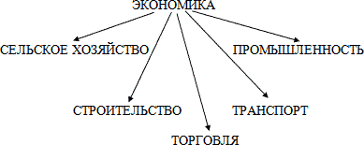 | Познавательные:  - уметь ориентироваться в своей системе знаний;  - осуществлять анализ и синтез.
3. | Самоопределение к деятельности | - Назовите предметы, которые вы видите на столе.  - Какие отрасли экономики помогли этим предметам попасть к нам в дом?  - Что объединяет эти предметы?  - Как называется то, что сделано руками человека?  - О чём же сегодня мы будем говорить на уроке?  - Посовещайтесь и распределите их на группы в зависимости от того, из какого материала они сделаны.  – Почему вы распределили их таким образом?  - Что же именно мы будем говорить о предметах? Попробуйте сформулировать тему сегодняшнего урока в виде вопроса. | Шарф, варежки, книга, ложка, вилка, чайник, кувшин, тетрадь  Промышленность, транспорт, сельское хозяйство, торговля  Они сделаны руками человека  Рукотворный мир  О предметах рукотворного мира  Выделяют 4 группы: шерсть, глина, металл, дерево  Будем говорить, из чего предметы сделаны | Регулятивные:  -целеполагание;  - оценивать результаты своей работы.  Познавательные:  - выявлять сходство и различие объектов,  -объединять в группы по разным признакам.  Коммуникативные: уметь оформлять свои мысли в устной речи и понимать речь других
4. | Изучение нового материала | - Муравьишка принес сегодня на урок конверты. Посмотрим, что же там.  - Поможем ему на них ответить?  - Вам самим интересно узнать из чего эти предметы сделаны?  - Ваша учебная цель на урок?  - Повторим правила работы в группе.  Работать в группах будем по плану:  - Прочитайте текст, заполните таблицу и восстановите последовательность изготовления предмета. Наклейте на лист получившуюся последовательность. (Тексты подготавливает учитель, приложение)  - Что изучали на уроке? | Дети достают из конверта карточки с вопросами и читают  Первая группа. Как появился глиняный кувшин?  Вторая группа. Откуда к нам пришли тетрадь и книга?  Третья группа. Из чего делают ложки и вилки?  Четвертая группа. Как делают шерстяные вещи?  Узнаем, из чего и как люди делают разные изделия.  Повторяют правила работы в группах.  - Прочитать текст.  - Заполнить таблицу.  - Составить  производственную цепочку.  - Сделать вывод.  Читают текст, заполняют таблицу, с помощью опорных слов и моделей составляют последовательность изготовления изделия и наклеивают на лист  - Первая группа. Как появился глиняный кувшин?  - Вторая группа. Откуда к нам пришли тетрадь и книга?  - Третья группа. Из чего делают ложки и вилки?  - Четвертая группа. Как делают шерстяные вещи?  Каждая группа готовит материал по плану. Защита проектов каждой группы. Вывод о проделанной работе.  Участники групп задают друг другу вопросы о проделанной работе.  Вывод: Из чего что сделано | Познавательные:  - осуществлять синтез как составление целого и частей,  - умение находить ответ на вопрос.  Регулятивные:  - умение высказывать свое мнение.  Коммуникативные:  - умение оформлять свои мысли в устной форме с достаточной полнотой и точностью мысли.  Личностные:  - умение осознавать трудности и стремление к их преодолению.  Познавательные:  - общеучебные – формирование познавательной цели;  - поиск и выделение необходимой информации.  Коммуникативные:  - инициативное сотрудничество в поиске и выборе информации,  - умение оформлять свои мысли в устной форме с достаточной полнотой и точностью мысли.
5. | Закрепление работы по теме урока | - Работа с тетрадью стр.70 №1. Цветными карандашами разного цвета составляют производственные цепочки. | Выполняют задание цветными карандашами.  Проверяют друг у друга, ставят оценки. | Познавательные:  - классифицирование предметов по характеру материала,  - определение критериев для составления цепочки.  Личностные:  - самоопределение  Регулятивные:  - контроль, коррекция.  Коммуникативные:  - взаимодействие с партнером.
6. | Домашнее задание с элементами выбора, творчества | После защиты проектов каждая группа получает конверт от мудрой черепахи со словами «ХМАО-ЮГРА».  Дома подготовить:  Сообщение «Что делают из нефти?»  Презентация «Откуда взялась нефть?»  Книжку малышку «Что делают из нефти?». | Округ в этом году отмечает 85-летие.  В ХМАО-Югра развита отрасль переработки и реализации газо- и нефтепродуктов.  Выбирают задания по степени сложности. | Личностные:  - демонстрировать самостоятельную и личную ответственность за свои поступки.
7. | Рефлексия | Организует рефлексию.  Получился ли урок таким, каким вы хотели его видеть?  Организует самооценку учебной деятельности.  Давайте сравним прогноз в начале урока с вашим результатом. | Делают выводы.  Оценивают свою работу  Соотносят прогноз с результатом | Регулятивные:  - уметь вносить необходимые коррективы в действие после его завершения на основе его оценки и учета характера сделанных ошибок.  - осуществлять самоконтроль, взаимоконтроль.  Коммуникативные:  - уметь оформлять свои мысли в устной форме,  - понимать на слух ответы учащихся

ПРИЛОЖЕНИЕ 1
1. Знакомство с глиняным кувшином.
Глина добывается в карьере экскаваторами. В сыром виде она пластична. Она смешивается с водой до состояния густой пасты и затем из нее лепят посуду или игрушки. Высыхая, глина затвердевает и становится очень прочной. Затем изделия обжигают в печи при высокой температуре 450°С. После обжига глина становится прочной и никогда не станет мягкой. Искусство делать такие вещи называется керамикой. Людей, которые изготавливают глиняную и керамическую посуду, называют гончарами. Чтобы гончару изготовить изделия ему нужен: гончарный круг, печь для обжига изделий. В давние времена, когда не было холодильников, глиняные кувшины использовали для хранения холодной воды.
2. Как рождается книга.
Лесорубы пилят в тайге деревья, очищают стволы от веток. Затем бревна везут по железной дороге на деревообрабатывающий комбинат. Тут их очищают, распиливают, размачивают и варят в огромных котлах, пока не получится жидкая волокнистая масса. Затем массу пускают в специальную машину, из которой выползает готовая бумага и на вращательном барабане сматывается в рулон. Готовую бумагу развозят по типографиям. В типографии текст и картинки печатаются на станках, верстальщик разрезает большие рулоны пропечатанной бумаги на листы нужного размера и отдает переплетчику, который в свою очередь, подшивает и склеивает листы в ровную стопку и одевает на нее красочную обложку. Из типографии готовую продукцию везут в книжный магазин, где продавец поможет найти книгу или журнал по интересам и возрасту.
3.Как делают шерстяные вещи.
Шерстяные вещи делают из пряжи, а пряжу получают от животных. Чтобы получить качественную пряжу, овцевод стрижёт овец. Расчесанная шерсть путем прядения превращается в длинные и прочные нити — пряжу. При помощи прядильных механизмов, прядильщицыделают шерстяные ткани, де происходит ее растягивание и плотное скручивание. Далее в работу вступает ткацкий станок, создание сложных переплетений нитей и разнообразных узоров и рисунков на материи. Далее ткань отправляют в ателье, где портной шьет разную одежду для детей и взрослых, мужчин и женщин.Шерстяные изделия обладают не только красотой привлекательностью, но очень хорошо согревают в холодное время года и легко отводят влагу от тела.
4. Откуда берется железо?

Оно сотворено самой природой. Железная руда – это полезное ископаемое, его человекдобывает либо с поверхности земли – экскаватором, либо глубоко под землей в шахте (шахтеры). Затем руда попадает на завод, и превратить ее в железо помогает жаркий огонь. В огромных печах – домнах, день и ночь бушует пламя. В домны поступает железная руда. Она плавится и становится жидкой. Так получают чугун. А из чугуна в специальных печах сталевары варят сталь и заливают её в формы. Далее стальные заготовки поступают в прокатный стан, а затем из листа кузнец-штамповщик изготовит и ножи, и ложки, и лезвия.

ПРИЛОЖЕНИЕ 2
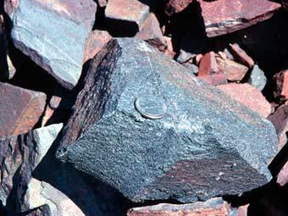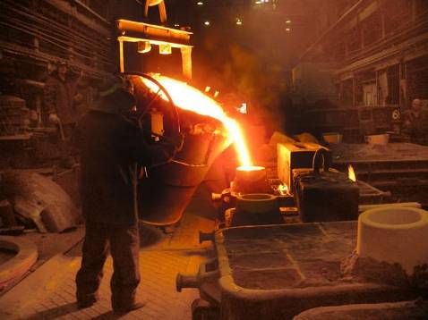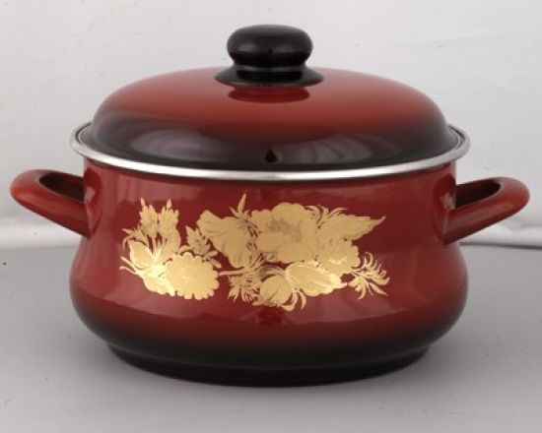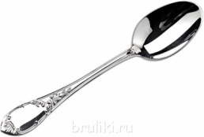
Образцы железной руды
Плавка металла
Кастрюля
и ложка
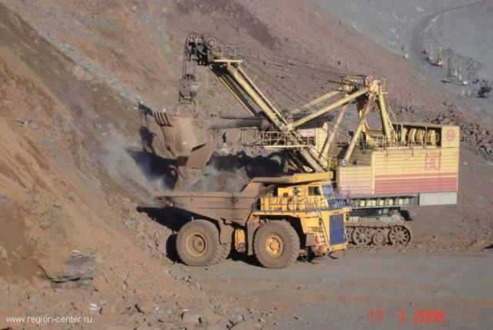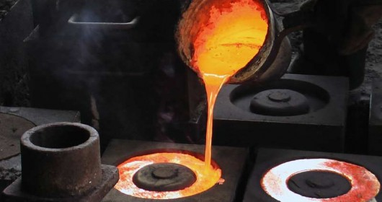
Добыча металла
Заливка стали в формы
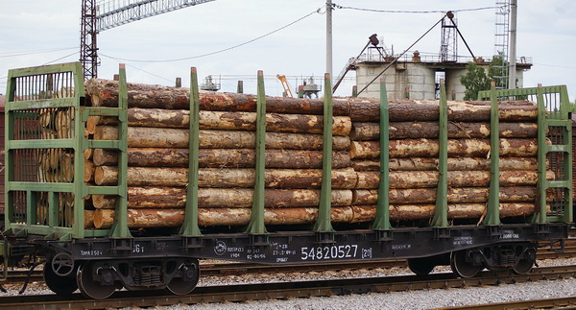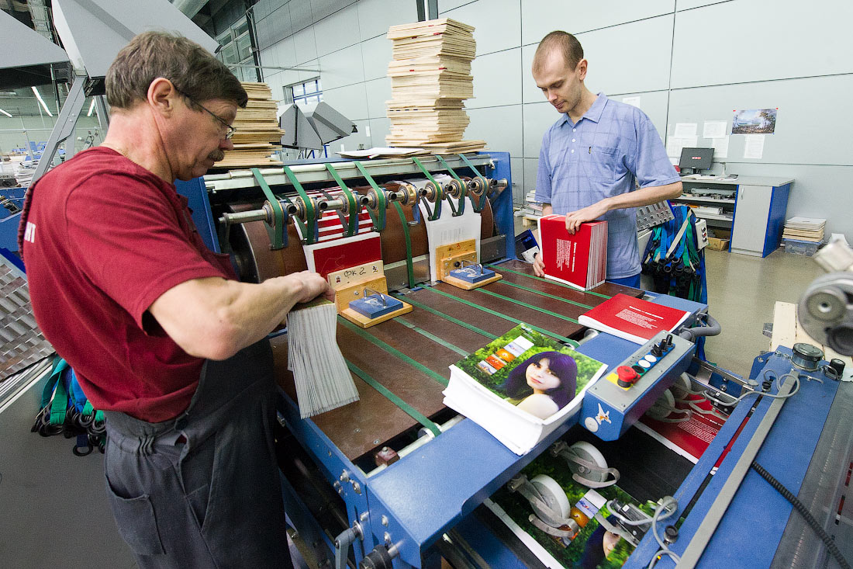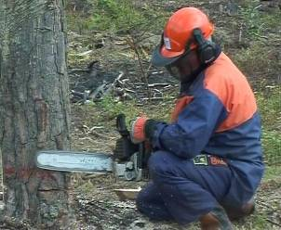
Перевозка бревен
на комбинат
Сшивание и
переплет книг
Рубка леса
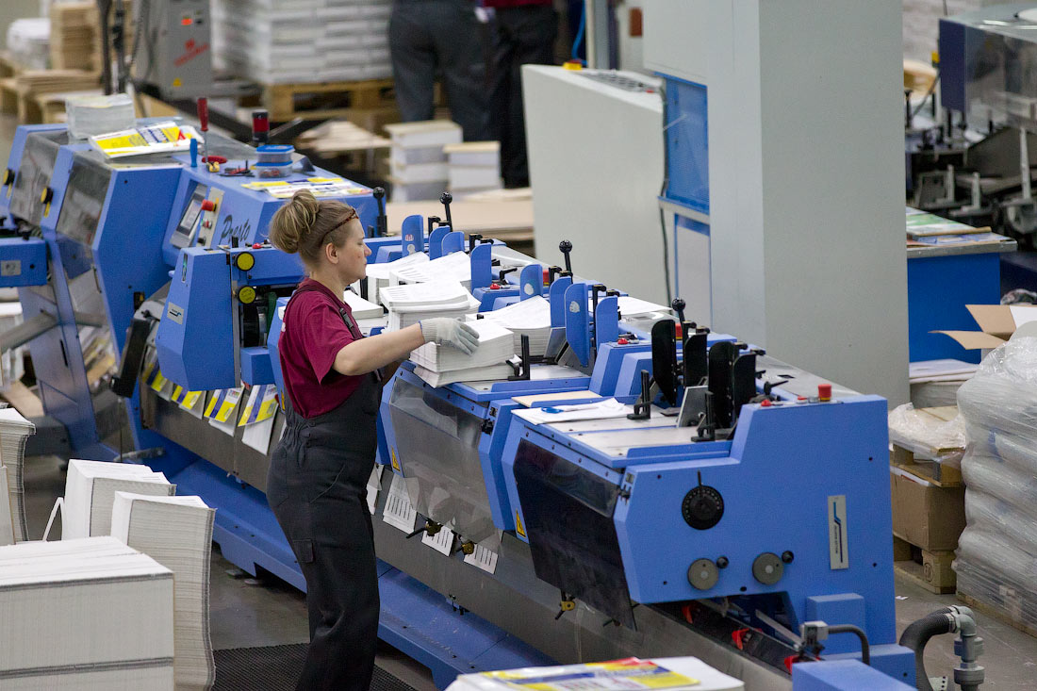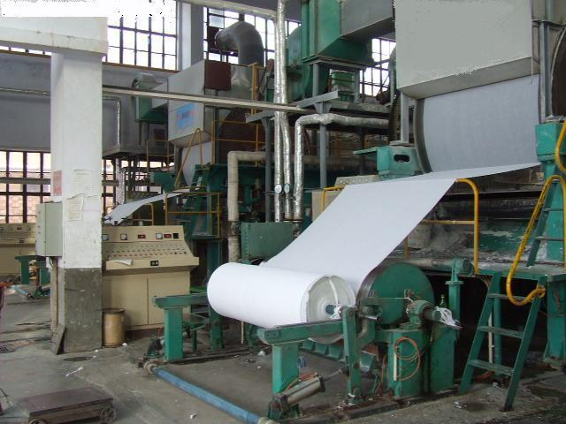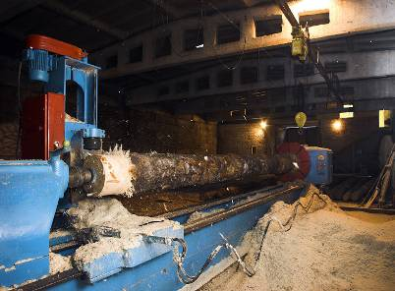
Резка бумаги
в типографии
Готовая бумага
Книги
Очистка и
распиливание бревен
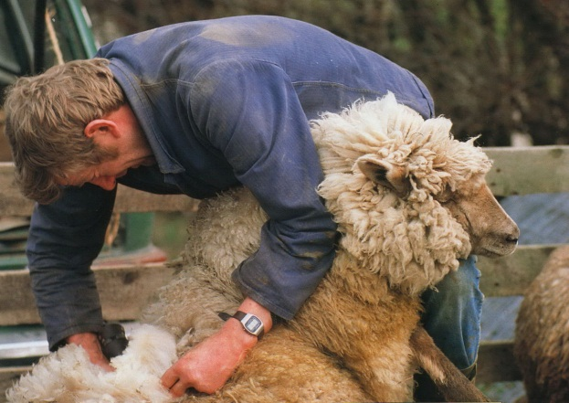
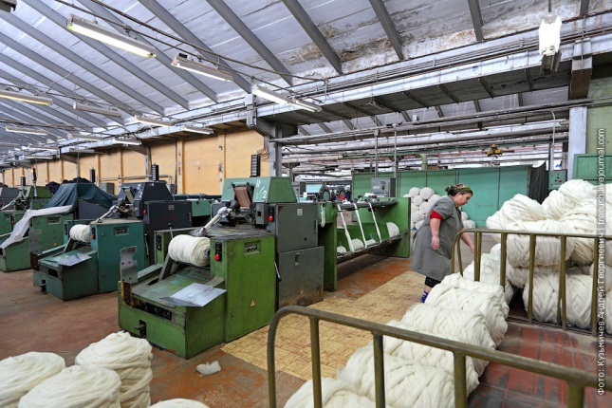
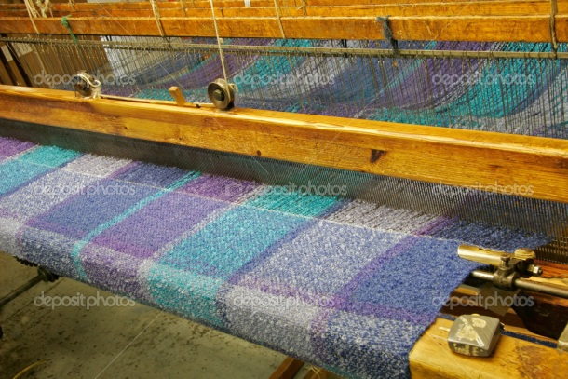
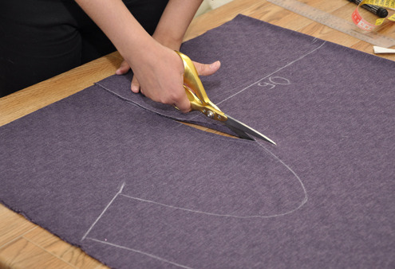
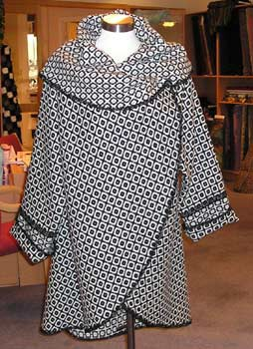
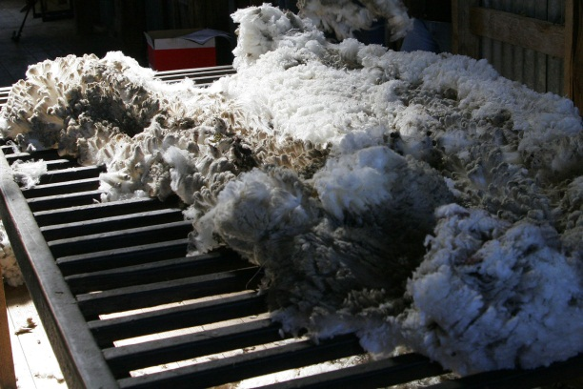
Стрижка овец
Получение нитей
на станке
Ткацкий станок
Раскрой и
шитье одежды
Пальто
Обработка шерсти

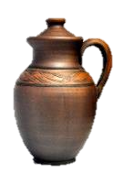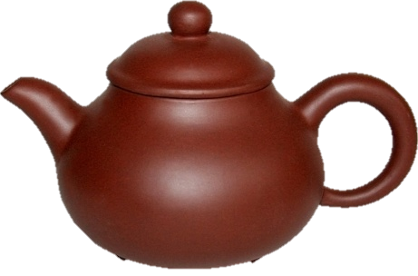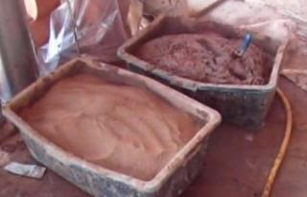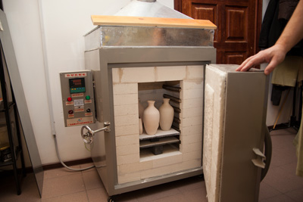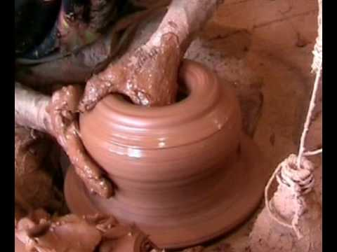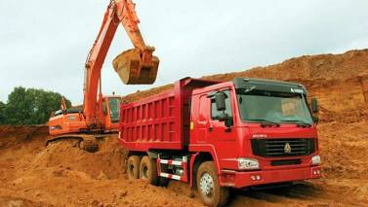
Чайник и кувшин
Глиняный раствор
Обжиг посуды в печи
Изготовление
на гончарном круге
Добыча глины

ПРИЛОЖЕНИЕ 3

Как появился глиняный кувшин?
Откуда к нам пришли тетрадь и книга?
Из чего делают ложки и вилки?
Как делают шерстяные вещи?

Вариант 1  Фамилия, имя-----------------------------  1 .Что такое экономика? Обведи нужную букву.  а) экономика – это промышленность  б) экономика – это хозяйство  в) экономика – это деньги  2. Обведи кружком все буквы правильных ответов. Отрасли экономики:  а) торговля;  б) сельское хозяйство;  в) скотоводство;  г) промышленность;  д) строительство;  е) транспорт;  3.Что относится к продукции сельского хозяйства? Вычеркни лишнее.  Картофель, зерно, мёд, автомобиль, молоко, мясо. | Вариант 2  Фамилия, имя---------------------------------  1 .Что такое экономика? Обведи нужную букву.  а) экономика - это деньги  б) экономика – это торговля  в) экономика – это хозяйство  2 .Обведи кружком все буквы правильных ответов. Отрасли экономики:  а) транспорт;  б) сельское хозяйство;  в) строительство;  г) скотоводство;  д) промышленность;  е) торговля;  3.Что относится к продукции промышленности. Вычеркни лишнее.  Велосипед, обувь, часы, морковь, телевизор, книга.
ПРИЛОЖЕНИЕ 4

ПРИЛОЖЕНИЕ 5

1группа.
- Знакомство с глиняным кувшином.
Глина добывается в карьере экскаваторами. В сыром виде она пластична. Она смешивается с водой до состояния густой пасты и затем из нее лепят посуду или игрушки. Высыхая, глина затвердевает и становится очень прочной. Затем изделия обжигают в печи при высокой температуре 450°С. После обжига глина становится прочной и никогда не станет мягкой. Искусство делать такие вещи называется керамикой. Людей, которые изготавливают глиняную и керамическую посуду, называют гончарами. Чтобы гончару изготовить изделия ему нужен: гончарный круг, печь для обжига изделий. В давние времена, когда не было холодильников, глиняные кувшины использовали для хранения холодной воды.

- Заполнить таблицу.

предмет | Из чего сделан? | Где применяется? | Профессии людей, участвовавшие в изготовлении предмета

- Составьте производственную цепочку с помощью модели.
Справка: Производственная цепочка – это порядок изготовления предмета.
- Сделайте вывод: Из чего делают кувшины?

2 группа.
- Как рождается книга

Лесорубы пилят в тайге деревья, очищают стволы от веток. Затем бревна везут по железной дороге на деревообрабатывающий комбинат. Тут их очищают, распиливают, размачивают и варят в огромных котлах, пока не получится жидкая волокнистая масса. Затем массу пускают в специальную машину, из которой выползает готовая бумага и на вращательном барабане сматывается в рулон. Готовую бумагу развозят по типографиям. В типографии текст и картинки печатаются на станках, верстальщик разрезает большие рулоны пропечатанной бумаги на листы нужного размера и отдает переплетчику, который в свою очередь, подшивает и склеивает листы в ровную стопку и одевает на нее красочную обложку. Из типографии готовую продукцию везут в книжный магазин, где продавец поможет найти книгу или журнал по интересам и возрасту.

- Заполнить таблицу.

предмет | Из чего сделан? | Где применяется? | Профессии людей, участвовавшие в изготовлении предмета

- Составьте производственную цепочку с помощью модели.
Справка: Производственная цепочка – это порядок изготовления предмета.
- Сделайте вывод: Из чего делают книги?

3 группа.
- Откуда берется железо?

Оно сотворено самой природой. Железная руда – это полезное ископаемое, его человек добывает либо с поверхности земли – экскаватором, либо глубоко под землей в шахте (шахтеры). Затем руда попадает на завод, и превратить ее в железо помогает жаркий огонь. В огромных печах – домнах, день и ночь бушует пламя. В домны поступает железная руда. Она плавится и становится жидкой. Так получают чугун. А из чугуна в специальных печах сталевары варят сталь и заливают её в формы. Далее стальные заготовки поступают в прокатный стан, а затем из листа кузнец-штамповщик изготовит и ножи, и ложки, и лезвия.

- Заполнить таблицу.

предмет | Из чего сделан? | Где применяется? | Профессии людей, участвовавшие в изготовлении предмета

- Составьте производственную цепочку с помощью модели.
Справка: Производственная цепочка – это порядок изготовления предмета.
- Сделайте вывод: Из чего делают вилки и ложки?

4 группа.
- Как делают шерстяные вещи.

Шерстяные вещи делают из пряжи, а пряжу получают от животных. Чтобы получить качественную пряжу, овцевод стрижёт овец. Расчесанная шерсть путем прядения превращается в длинные и прочные нити — пряжу. При помощи прядильных механизмов, прядильщицы делают шерстяные ткани, де происходит ее растягивание и плотное скручивание. Далее в работу вступает ткацкий станок, создание сложных переплетений нитей и разнообразных узоров и рисунков на материи. Далее ткань отправляют в ателье, где портной шьет разную одежду для детей и взрослых, мужчин и женщин. Шерстяные изделия обладают не только красотой привлекательностью, но очень хорошо согревают в холодное время года и легко отводят влагу от тела.

- Заполнить таблицу.
предмет | Из чего сделан? | Где применяется? | Профессии людей, участвовавшие в изготовлении предмета

- Составьте производственную цепочку с помощью модели.

Справка: Производственная цепочка – это порядок изготовления предмета.
- Сделайте вывод: Из чего делают шерстяные вещи?

